**Joshua Sangareau Quesada 1ºDAM Fecha:09/05/2024**

**SISTEMAS INFORMÁTICOS**

**Practica 1-10b Linux – Comandos de**

**Administración de usuarios.**

**1. Accede como root**

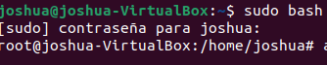

**2. crea dos grupos daw1 y daw2**

**adduser [options] [--home DIR] [--shell SHELL] [--no-create-**

**home] [--uid ID] [--firstuid ID] [--lastuid ID] [--ingroup GROUP |**

**--gid ID] [--disabled-password] [--disabled-login] [--gecos GECOS] [--**

**add_extra_groups] [--encrypt-home] user**

**adduser --system [opciones] [--home DIRECTORIO] [--shell CONSOLA] [--no-create-home] [--uid ID] [--group | --ingroup GRUPO | --gid ID] [--disabled-password] [--disabled-login] [--gecos GECOS] USUARIO**



**3. Añade el usuario pepelo con los datos : Pepe gomez lopez de la**

**habitacion 34 telefono 611 111 111**

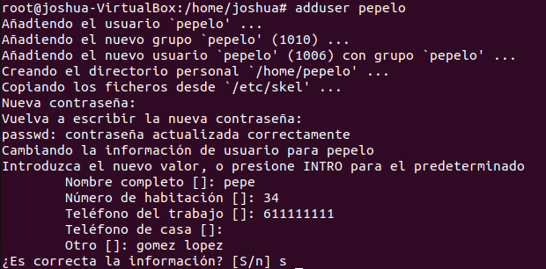

**4. Añade el usuario danielpe con los datos : Daniel Perez lopez de la**

**habitacion 134 telefono 622 222 222 con el grupo daw1**

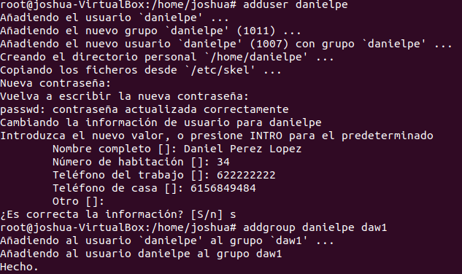

**5. Añade ambos usuarios al grupo daw2 groupadd danielpe daw2**

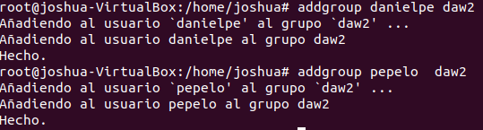

**6. Mira la fecha de caducidad de tu pass**

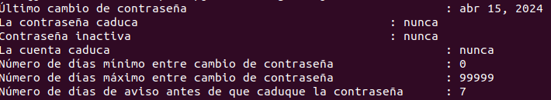

**7. Establece como un año la vigencia de los pass para tu usuario (-E)**



**8. Establece como warning de 30 días tu usuario (-W)**



**9. Observa tu usuario**

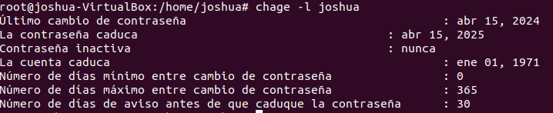

**10. Establece como un año la vigencia de los pass para tu usuario (-W)**



**11. Cambia tu password a pepelo**

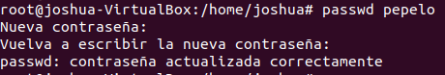

**12. Accede como el usuario pepelo y vuelve a root**

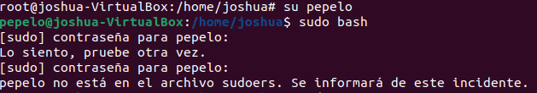

**13. Accede como el usuario pepelo y haz un ls del directorio raiz**

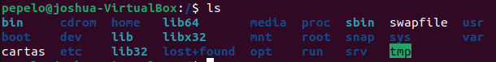

**14. Borra el usuario danielpe**



**15. Crea con root el directorio /home/pepelocasa**



**16. Modifica el usuario pepelo para que su directorio home sea el**

**anterior directorio**



**17. Modifica el usuario pepelo para que su shell sea cs**



**18. Añade los grupos daw2 y daw3 con gid 32 y 34**





**19. lista el fichero /etc/passwd**

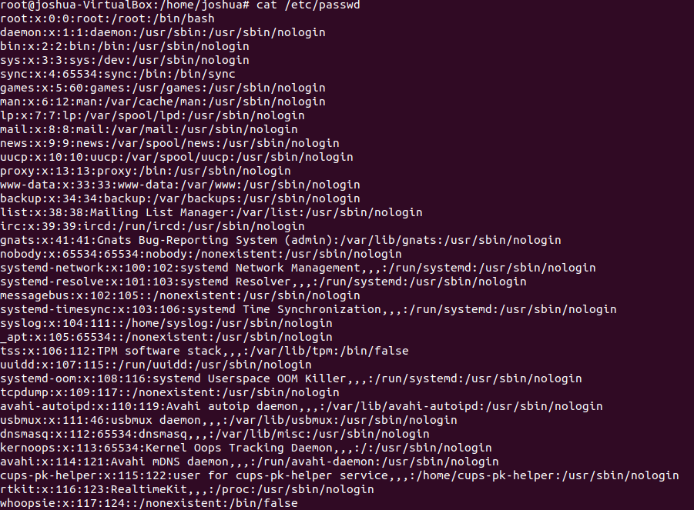

**20. Crea el fichero /etc/shadow**



**21. Añade el usuario pepelo a daw3**



**22. observa los grupos de pepelo**



**23. Borra el grupo daw3**



**24. Cambia el gid de daw2 a 1234**



**25. Cambia el nombre del grupo de daw2 a daw-nuevo**



**26. crea el fichero /etc/shadow**

**EJERCICIO REPETIDO (ejercicio 20 pide lo mismo)**

**27. Desactiva el fichero /etc/shadow.**

